幼儿园大班第一阶段中文考试试卷
名字: 成 绩: 常识 语言 计算

幼儿姓名：____________ 成绩：______________
试卷分为认识部分、语言部分、数学部分、音乐活动、美术部分（每科设60％+40％）
得分：

- 认识活动 （60%）
- 看实物说出其颜色名称，对的（√）错的（×）（11%）
红色（ ） 黄色（ ） 绿色（ ） 紫色（ ）蓝色（ ）灰色（ ）
橙色（ ） 白色（ ） 黑色（ ） 棕色（ ）粉色（ ）
- 看实物说出其形状和体积，对的（√）错的（×）（12%）
正方形（ ） 圆形（ ） 三角形（ ）星星（ ）菱形（ ）椭圆形（ ） 新月形（ ）
大（ ） 小（ ） 高（ ） 矮（ ） 长（ ） 短（ ）
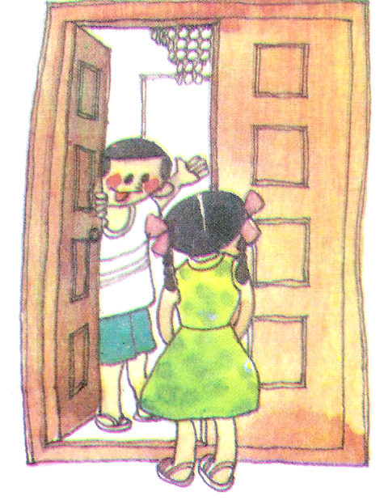
（三） 看图说句子 4%

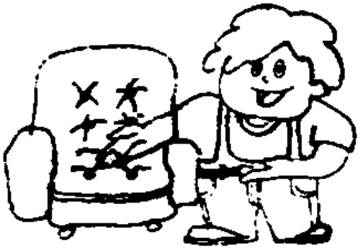

（ ） （ ）

（三） 看图认识家庭成员:15%
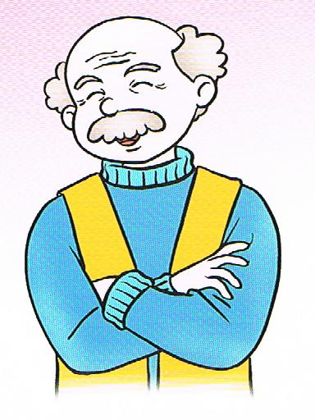
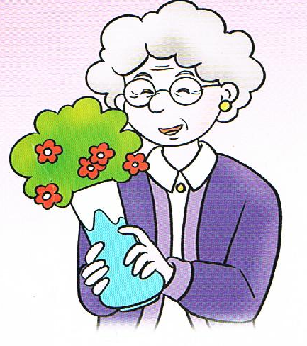
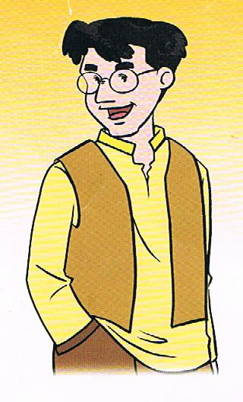
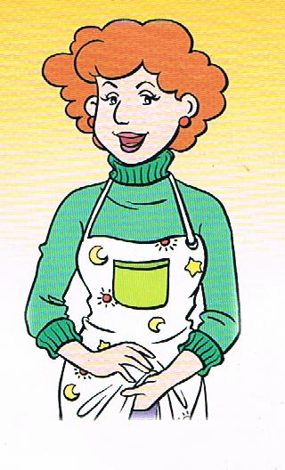
爷爷（ ） 奶奶 （ ） 爸爸（ ） 妈妈（ ）

哥哥 （ ） 姐姐（ ） 弟弟（ ） 妹妹（ ）
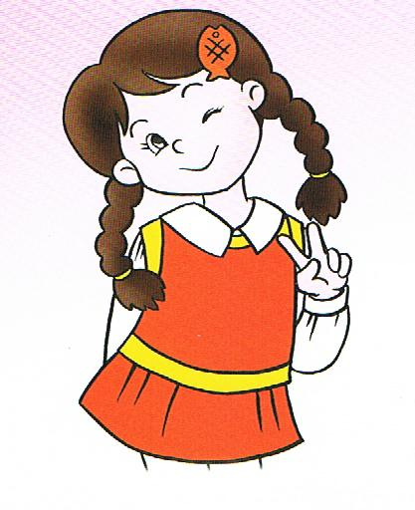
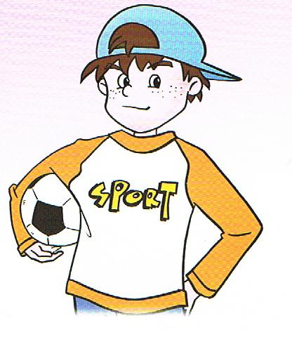
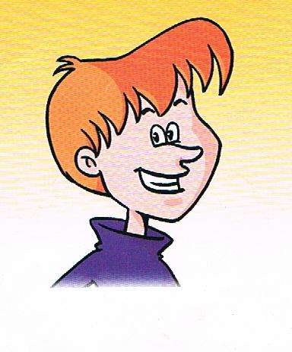
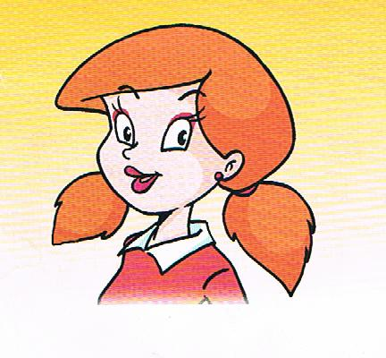

- 看图说出其身体部位：18%

眉毛（ ） 眼睛（ ） 耳朵（ ） 鼻子（ ）
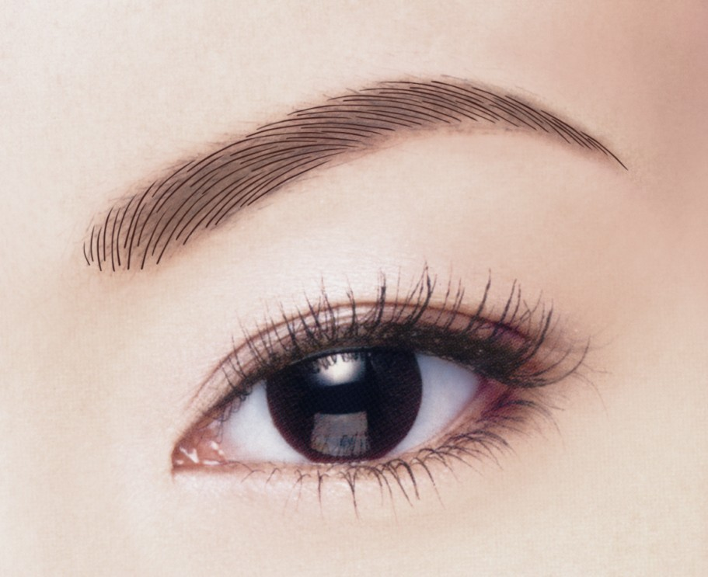
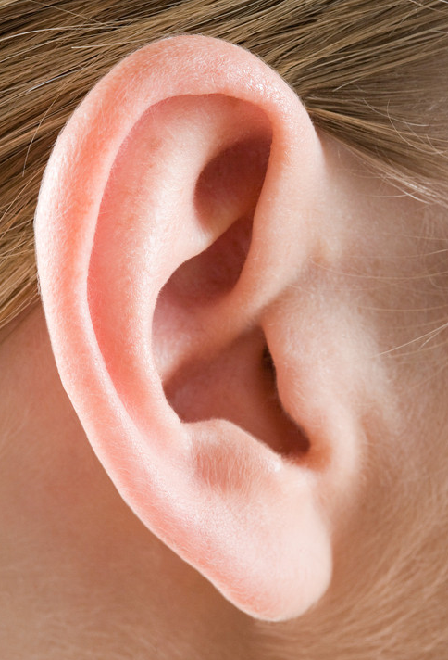
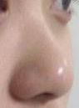

嘴巴（ ） 舌头（ ） 牙齿（ ） 下巴 （ ） 面颊（ ）
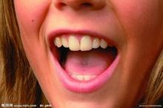
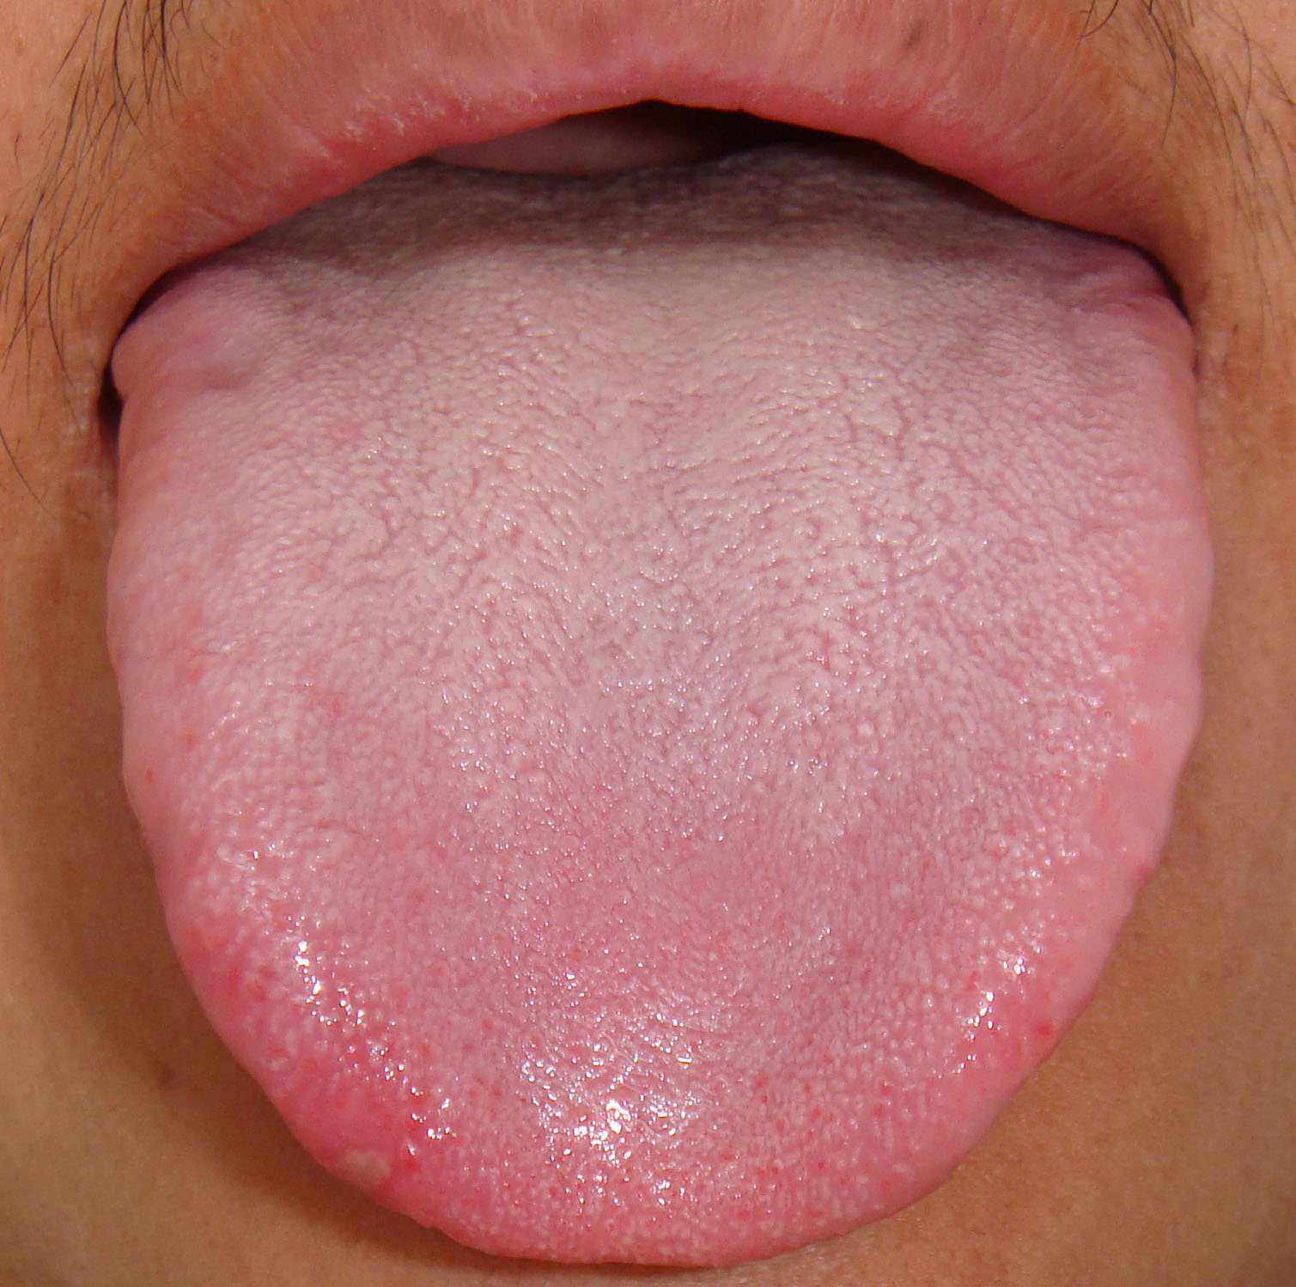
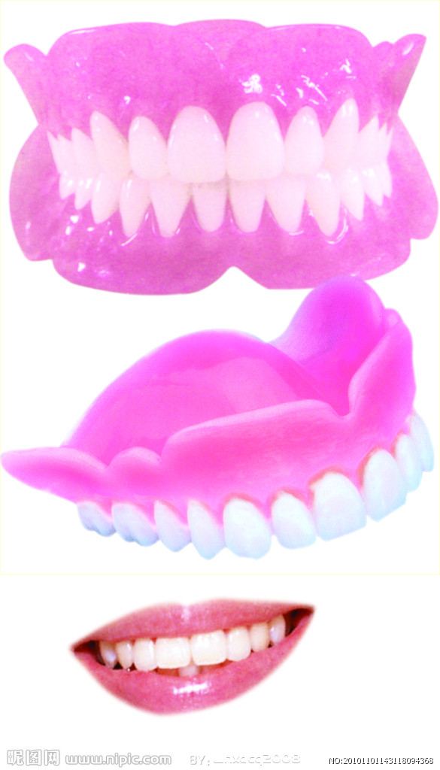

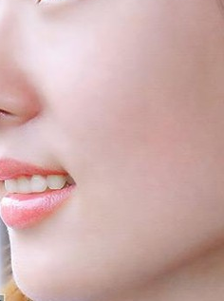

二、数学部分 （60%）
得分：

（一）写中国字一到五十 8%
（三）1.“<”和“>”100以内比较大小（16%）
60 70 53 26 81 92 15 25
32 45 25 18 13 24 28 49
（四）看阿拉伯数字写中国数字：（18%）
98 （ ） 84 （ ）73 （ ）
52 （ ） 38 （ ）26 （ ）
22 （ ） 18 （ ）13 （ ）

（五）看中国数字写阿拉伯数字：18%
三十五 （ ） 六十七 （ ）二十四 （ ）
十八 （ ） 四十九 （ ）七十六 （ ）
五十二 （ ） 八十一 （ ）九十六 （ ）

三、语言部分（60%）
得分：

（一）自我介绍10%
（二）分享阅读（袜子）5%
（三）看一看，按笔画顺序写一写。(20% )
爷
妈
爸

（四）听写生词：10%
（五）儿歌（15%）
1.《咏鹅》 （ ）
2.《尾巴》 （ ）
3.《五指歌》 ( )

